СТРОЕНИЕ РАСТИТЕЛЬНОЙ КЛЕТКИ
- Растение состоит из клеток. Клетки отличаются по размерам, строению, функциям. Некоторые клетки можно увидеть невооружённым глазом.

Рисунок 1. Мякоть грейпфрута

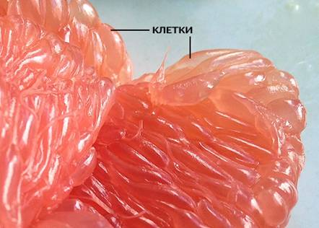

- Строение клетки
Элодея канадская - водное цветковое растение - чаще всего используется для первоначального знакомства с клетками. Это растение завезено в Европу аквариумистами, но, распространившись в открытых водоёмах, стало причиной их катастрофического зарастания.

Рисунок 2. Зарастающее озеро в Польше, оккупированное элодеей

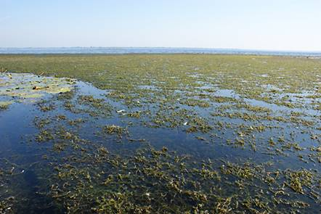

Вопрос: Почему в Америке элодея ведёт себя не столь агрессивно?
Ответ: В Америке обитает много существ, питающихся элодеей, а в Европе они не живут.
Рисунок 3. Элодея канадская и её клетки

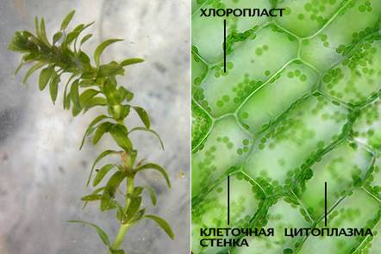

В световой микроскоп обычно видны лишь немногие органоиды (части) клеток элодеи: клеточная стенка, цитоплазма и хлоропласты.

Рисунок 4. Клетки элодеи канадской

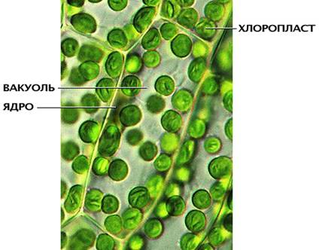

Реже удаётся рассмотреть ядро и вакуоли.
- Органоиды клетки

Рисунок 5. Органоиды растительной клетки

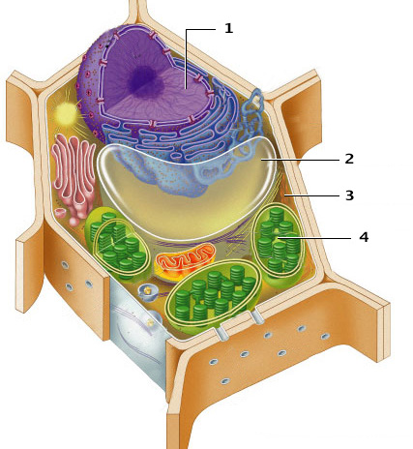

1 - ядро,
2 - вакуоль,
3 - цитоплазма,
4 - хлоропласт

- Клеточная стенка – прозрачная, твёрдая оболочка из целлюлозы (клетчатки).
Вопрос: Каковы основные функции клеточной стенки?
Ответ: Защитная, опорная (поддержание формы).
Вопрос: Что плохого в наличии клеточной стенки?
Ответ: Затрудняет обмен веществ, избыточный вес.
Вопрос: У какого царства живых существ в клетках отсутствует клеточная стенка и с чем это связано?
Ответ: У животных, поскольку они подвижны.

Из-за высокого содержания целлюлозы растения используются в целлюлозно-бумажной промышленности для изготовления картона и бумаги.

- Цитоплазма – полужидкое, слизистое вещество, заполняющее клетку.
Основные функции: опорная (поддержание формы клетки за счёт давления цитоплазмы) и транспортная (перенос веществ внутри клетки).
Для выполнения транспортной функции цитоплазма находится в постоянном движении.

- Ядро – органоид округлой формы, окружённый оболочкой.
Основные функции: содержит наследственную информацию клетки и регулирует процессы в ней.

- Вакуоль – полость в клетке, окруженная оболочкой, заполненная клеточным соком (раствором органических и минеральных веществ в воде)
Основные функции: запасная и опорная (поддержание формы клетки за счёт давления жидкости).
У молодых клеток вакуоли мелкие. У старых клеток, как правило, одна вакуоль занимает почти весь объём клетки, а цитоплазма и все органоиды занимают тонкий пристеночный слой.

- Пластиды – мембранные пузырьки, часто содержат пигменты. Среди пластид выделяют хлоропласты, хромопласты и лейкопласты.

Рисунок 6. Пластиды в растительной клетке

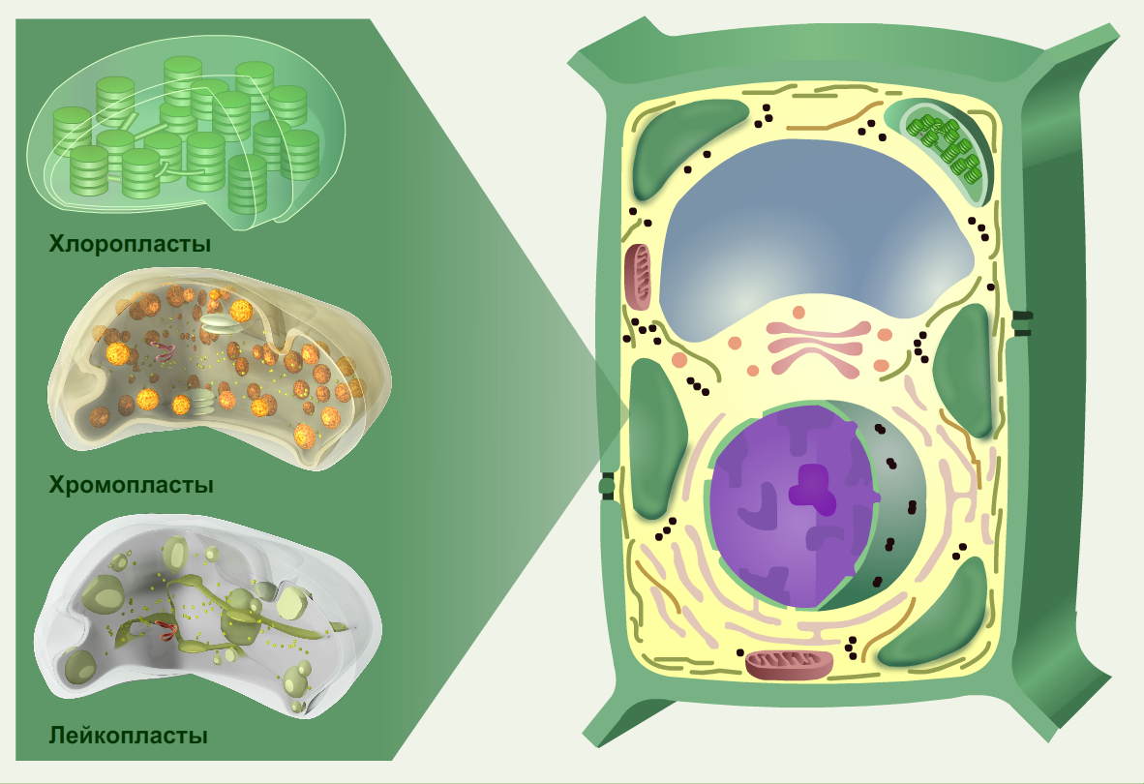

Хлоропласты – содержат зелёный пигмент – хлорофилл.
Основная функция: фотосинтез (использование энергии солнечного света для образования органических веществ из углекислого газа и воды).
Лейкопласты – бесцветные пластиды (не содержат пигментов).
Основная функция: запасная (запасание зёрен крахмала, капель масла).
Хромопласты – содержат пигменты красного, оранжевого, жёлтого и фиолетового цвета.
Основная функция: окраска различных органов растений.

Рисунок 7. Зёрна крахмала в лейкопластах клубня картофеля.

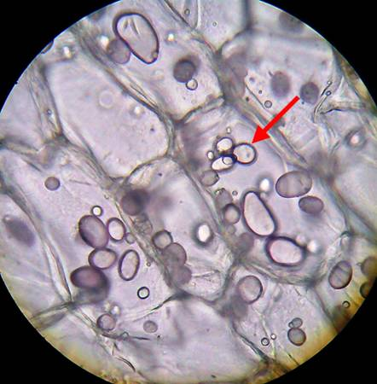

Рисунок 8. Разные пигменты в хромопластах различных частей растений

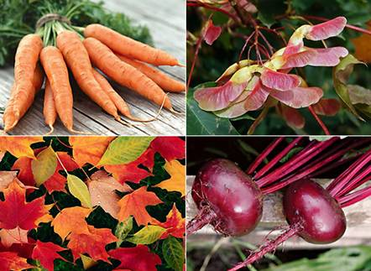

В одной клетке одновременно могут быть пластиды только одной группы. Однако, лейкопласты могут превращаться в хлоропласты и хромопласты.
Хлоропласты тоже могут превращаться в хромопласты или лейкопласты. Таким образом, например, зелёные плоды при созревании становятся красными.

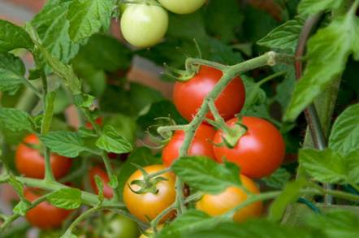

- Запасные вещества (включения)
Основные запасные вещества растительной клетки: крахмал, белок, жир
Зёрна крахмала накапливаются в лейкопластах (см. выше).
Зёрна белка накапливаются в цитоплазме или в вакуолях.
Капли жира накапливаются в цитоплазме.

Лабораторная работа №4

Строение клетки листа элодеи
Цель: рассмотреть строение клетки листа элодеи.
Материалы и оборудование: школьный микроскоп, предметные и покровные стёкла, препаровальные иглы, растения элодеи.

Ход работы

- Возьмите листочек элодеи, положите его на предметное стекло в каплю воды, накройте покровным стеклом. Положите препарат на предметный столик.
- Рассмотрите клетки листа. Обратите внимание на окраску пластид. Какие это пластиды? (Рисунок 3)
- Зарисуйте и подпишите увиденные вами части клеток. (Рисунок 4)
- Заполните таблицу «Строение клетки листа элодеи», обозначив знаком «+» те органоиды, которые вы увидели в клетке элодеи.

Строение клетки листа элодеи

Органоиды растительной клетки | Какие органоиды есть в клетке элодеи
Ядро

Клеточная оболочка

Цитоплазма

Хлоропласты

- Сделайте вывод о строении клеток элодеи.

ЗАДАНИЕ 1. Заполните таблицу «Строение растительной клетки»

Органоиды растительной клетки | Строение | Функции
Клеточная стенка

Цитоплазма

Ядро

Вакуоль

Пластиды

Включения

